2021年全国普通高校招生考试安全工作电视电话会议召开
整理归属 深圳市招生考试办公室
发布日期 2021-05-08
来源 深圳市招生考试办公室官网
栏目 首页轮播
存档日期 2026-10-27
原文链接 https://szeb.sz.gov.cn/szzkw/qt/sylb/content/post_8959987.html

5月8日，教育部、省招考委分别召开了2021年普通高校招生考试工作电视电话会议，对今年普通高校招生考试工作进行了全面部署。为及时贯彻落实全国、全省电视电话会议精神，全面部署我市普通高考安全工作，在全省会议后，我市接着召开了2021年普通高校招生考试安全工作电视电话会议。
会上，陈宝生部长强调，各部门要统筹抓好高考工作，坚持最高标准、最严要求，一切工作要慎之又慎、细之又细。一是思想认识要再提高，要把中央关于考试安全的各项要求落实到考试组织、阅卷评分、招生录取等各个环节、各项工作。二是安全责任要再落实，建立起环环相扣的责任体系。三是防范措施要再严格，严把试卷安全关、考场组织关、阅卷质量关、录取公平关。四是部门协作要再紧密，坚决打击高科技舞弊，切实加强突发事件应急管理。五是队伍建设要再加强，严格选人用人，强化警示教育。
教育部会议结束后，广东省副省长王曦作讲话，会议指出，要深刻认识今年高考工作的严峻性、复杂性，强化风险意识，应对好疫情防控、考务组织、新高考改革落地、考试安全、舆论环境等方面面临的挑战。要突出重点，狠抓考试安全和服务保障，全力以赴实现“公平高考、平安高考、诚信高考、暖心高考、健康高考”的目标。
教育部、省会议后，受市委常委、秘书长、副市长聂新平委托，市政府副秘书长李卓文作了动员，会议强调了三点意见：一是高标准严要求，切实增强做好招生考试安全工作的责任感和紧迫感。要以对广大考生和人民群众高度负责的态度，把维护考试公平公正、维护广大考生合法权益落到实处，确保考试安全健康顺利，为我市教育事业健康发展提供更有力的支撑和保障。二是夯实考试安全基础，扎实做好“平安高考”各项工作任务。重点加强考试组织安全、强化综合协调运转、营造良好舆论环境、强化考生服务等四个方面的工作。三是加强领导，切实为高考安全工作保驾护航。要把考试安全管理工作作为“一把手”工程，一级抓一级，层层抓落实，把安全管理工作的责任落实到岗到人。
市政府副秘书长李卓文，市教育局局长陈秋明以及国家教育考试市际联席会议成员单位负责同志，深圳各普通高校有关负责同志等在主会场参加会议。各区政府（新区管委会）分管负责同志、各区（新区）教育行政部门和相关考试保障服务单位的主要负责同志、各高考考点学校校长在区分会场参加会议。
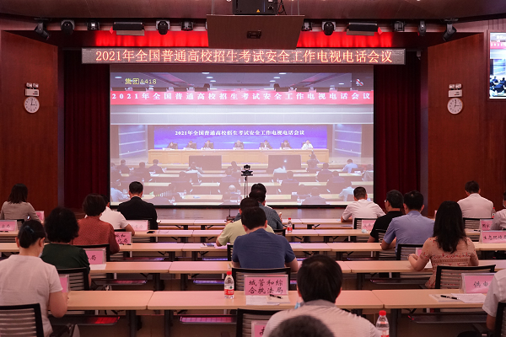
来源：深圳市招生考试办公室

